Автоматизація роботи салону продажу автомобілів
Зміст
Вступ…………………………………………………...……………………………..3
- Обстеження предметної області………………..………………………….........4
- Концептуальне проектування……………………………………………………5
2. 1. Перелік сутностей……………………………….……………………………...5
2. 2. Перелік атрибутів……………………………….……………………………...5
- Інфологічне проектування БД…………………….…………………………......6
3. 1. Модель “сутність-зв’язок”……………………….…………………………….6
- Реляційна модель БД………………………………..……………………………7
4. 1. Функціональні залежності між атрибутами…………………………………..7
4. 2. Вибір ключів……………………………………………………………………8
4. 3. Нормалізація відношень…………………………...…………………………..8
- Даталогічне проектування БД……………………………………………….......9
- Вимоги до технічного забезпечення…………….…………………………......12
- Інструкція з використання БД………………………………………………….13
Виклик програми……………………………………...…………………….......13
Екранні форми……………………………………...…………………………...13
Опис звітів……………………………………………..………………………...18
Висновки…………………………………………………...………………………..19
Список використаної літератури…………………………...……………………...20
Вступ
При роботі продавця-консультанта, який займається продажем автомобілів часто виникають проблеми з пошуком автомобілів та підбором комплектацій до них.
Завданням курсової роботи було створення програми за допомогою якої можна було б автоматизувати процес продажу автомобілів.
Програма є простою у використанні, не потребує ґрунтовних знань з інформатики, і зводиться до виконання простих повторюваних операцій, які дозволяють контролювати продаж автомобілів.
Створений продукт розрахований на користувачів з незначними знаннями та навиками роботи з персональними комп’ютерами. Для успішного використання створеного додатку достатньо володіти основними вміннями роботи в середовищі Windows.
За основу при розробці додатку було взято середовище системи управління базами даних FoxPro.
За допомогою різноманітних форм створеного додатку вирішуються такі завдання:
- можливість доповнення бази даних новими клієнтами, автомобілями, збільшення кількості або редагування уже існуючих;
- перегляд даних про автомобілі;
- друк проданих авто.

Користувачами програмного продукту можуть бути продавці салону по продажу автомобілів. Програма розрахована на користувачів середнього рівня володіння комп’ютером.
- Обстеження предметної області
Створена база даних може застосовуватися при роботі продавця салону по продажу автомобілів.
Вхідними даними програми є інформація про клієнтів, автомобілі, опції, ця інформація організована у таблиці бази даних.
У таблицях БД містяться персональні дані клієнтів: код клієнта, ПІБ, адреса, телефон; автомобілі: код авта, марка, тип, вартість; опції: код авта, марка, вартість, кінцева сума.
У результаті роботи програми одержуємо такі вихідні дані:
- заповнення договору;
- реєстр продажу, які проходили через касу.
Даний програмний продукт дозволяє автоматизувати такі процеси, як:
- внесення до бази даних продавця зміни (додавання, редагування, знищення);
- продаж автомобілів;
- перегляд автомобілів.
2. Концептуальне проектування
2. 1. Перелік сутностей
Сутностями для бази даних є:
- автомобілі – дані про наявність автівок в салоні;
- продаж – продаж автомобілів.
- 2. Перелік атрибутів
Атрибути, які ідентифікують властивості сутності – автомобілі:
  - код авта;
  - марка;
  - тип;
  - вартість.
Атрибути, які ідентифікують властивості сутності – продаж:
- код авта;
- марка;
- тип;
- код клієнта;
- піб;
- код опції;
- назва;
- сума;
- дата.
- Інфологічне проектування БД
3. 1. Модель “сутність-зв’язок”

Продавець

складає отримує

договір |  | грошову суму

Зв’язок між сутністю “Продавець” та сутністю “Клієнти” відбувається через продаж автомобіля та оплати.
4. Реляційна модель БД
4. 1. Функціональні залежності між атрибутами
Функціональні залежності між атрибутами сутності “Клієнти”
Найменування атрибутів | Функціональні залежності
Код клієнта
ПІБ
Адреса
Телефон

Функціональні залежності між атрибутами сутності “Автомобілі”
Найменування атрибутів | Функціональні залежності
Код авта
Марка авта
Тип
Об’єм
Вартість

Функціональні залежності між атрибутами сутності “Продаж”
Найменування атрибутів | Функціональні залежності
Код клієнта
Код авта
Код опції
Вартість

- 2. Вибір ключів
Для зв’язку між таблицями вибираємо ключі. Первинним ключем є поле “Код авта” таблиці “Автомобілі”, “Код клієнта” таблиці “Клієнти”, “Код опції” таблиці “Опції”.
4. 3. Нормалізація відношень
Умова, щоб всі таблиці були нормалізовані, не є обов’язковою в Visual FoxPro, але при проектуванні багатотабличної бази даних очевидні преваги використання нормалізованих таблиць.
Основні цілі, які досягаються при нормалізації таблиць:
- забезпечення швидкого доступу до даних таблиці;
- виключення непотрібного повторення даних, яке може являтися причиною помилок при введенні та нераціональному використанні дискового простору;
- забезпечення цілісності даних таким чином, щоб при зміні одних об’єктів, автоматично відбувалася зміна зв’язаних з ними об’єктів.
- Даталогічне проектування БД
Склад таблиць БД. Вхідні дані програми
При створенні програми вхідними даними були таблиці БД клієнти, автомобілі та опції. Перелік клієнтів зберігається у таблиці “Клієнти” бази даних FoxPro. Структуру таблиці БД подано у табл. 1.
Таблиця 1. Властивості полів таблиці “Клієнти”
№ п/п | Назва поля | Тип поля | Розмір | Допустимість невизначених значень
1 | код_клієнта | Integer | 4 | NOT NULL
2 | піб | Character | 60
3 | адреса | Character | 60
4 | телефон | Character | 15
Тип ключа: Primary – код_клієнта
Перелік автомобілів зберігається у таблиці “Автомобілі” бази даних FoxPro. Структуру таблиці БД подано у табл. 2.
Таблиця 2. Властивості полів таблиці “Автомобілі”
№ п/п | Назва поля | Тип поля | Розмір | Допустимість невизначених значень
1 | код_авта | Integer | 4 | NOT NULL
2 | марка_авта | Character | 30
3 | тип | Character | 20
4 | об’єм | Character | 10
5 | вартість | Currency | 8
Тип ключа: Primary – код_авта
Перелік запчастин зберігається у таблиці “Опції” бази даних FoxPro. Структуру таблиці БД подано у табл. 3.
№ п/п | Назва поля | Тип поля | Розмір | Допустимість невизначених значень
1 | код_опції | Integer | 4 | NOT NULL
2 | назва | Character | 60
3 | ціна | Currency | 8
Тип ключа: Regular – код_опції
Склад таблиці БД. Вихідні дані програми
Вихідні дані представлені таблицею “Продаж автомобілів” бази даних FoxPro. Структуру таблиці БД подано у табл. 4.
Таблиця 4. Властивості полів таблиці “Продаж автомобілів”
№ п/п | Назва поля | Тип поля | Розмір | Допустимість невизначених значень
1 | код_авта | Integer | 4 | NOT NULL
2 | марка | Character | 30
3 | тип | Character | 20
4 | код_клієнта | Integer | 4
5 | піб | Character | 60
6 | код_опції | Integer | 4
7 | назва | Character | 30
8 | сума | Currency | 8
9 | дата | Date | 8
Тип ключа: Regular – код_авта, код_клієнта, код_опції
6. Вимоги до технічного забезпечення
Для успішного функціонування розробленої прикладної програми висуваються відповідні вимоги до апаратного та програмного забезпечення комп’ютера:
- комп’ютер Pentium-4 3.2 CHz;
- 512-1024 Mb оперативної пам’яті;
- 200 Mb вільного місця на жорсткому диску комп’ютера;
- операційна система Microsoft Windows 2000/XP;
- система керування базами даних Visual FoxPro 9.0.
7. Інструкція з використання БД
7.1. Виклик програми
Дана програма скомпільована у .exe файлі, для виклику потрібно двічі клікнути по назві (kyrsova.exe). Коли ми викликаємо програму на виконання, то на екрані з’являється форма яка відображає меню з пунктами “База автомобілів”, “Клієнти”, “Автозапчастини”, “Продаж”, “Вихід”.
7.2. Екранні форми
При виборі пункту “База автомобілів” → “Нові автомобілі”, продавець заповнює бланк новими автомобілями, які автоматично заносяться в архів БД, рис.1.
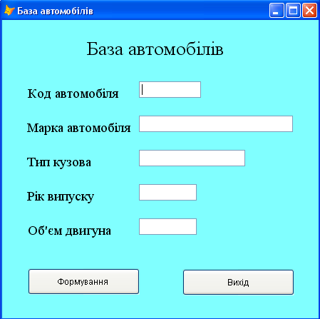
Рис.1. Форма “Нові автомобілі”
А при виборі пункту “База автомобілів” → “Перегляд автомобілів”, продавець переглядає раніше заповнені формуляри, і при наявності помилки може знищити записи які некоректно записані рис.2.
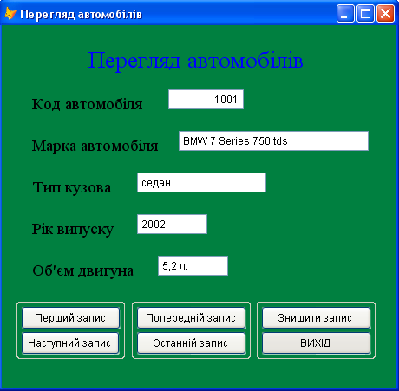
Рис.2. Форма “Перегляд автомобілів”
При виборі пункту “Клієнти” → “Нові клієнти”, продавець заповнює бланк новими клієнтами, які автоматично заносяться в архів БД, рис.3.
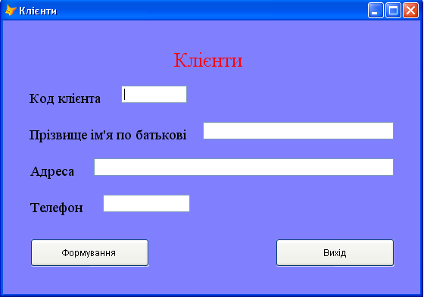
Рис.3. Форма “Нові клієнти”
А при виборі пункту “Клієнти” → “Перегляд клієнтів”, продавець переглядає раніше заповнені бланки, і при необхідності може змінити їх рис.4.
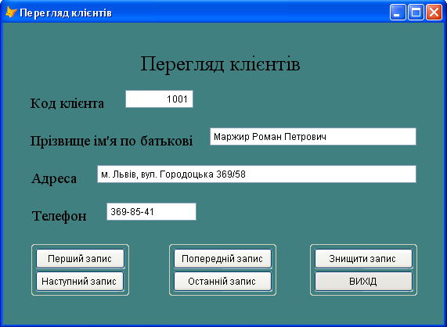
Рис.4. Форма “Перегляд клієнтів”
При виборі пункту “Автозапчастини” → “Нові автозапчастини”, продавець заповнює бланк новими запчастинами, які автоматично заносяться в архів БД, рис.5.
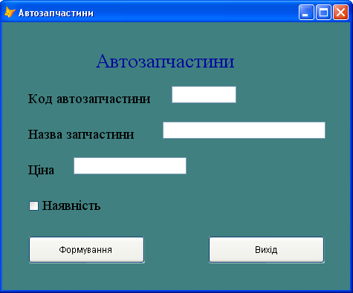
Рис.5. Форма “Нові автозапчастини”
А при виборі пункту “Автозапчастини” → “Перегляд запчастин”, продавець переглядає раніше заповнені бланки, і при необхідності може змінити їх рис.6.
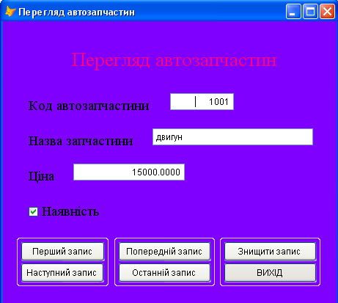
Рис.6. Форма “Перегляд запчастин”
При виборі пункту “Продаж” → “Виписка квитанції”, продавець заповнює квитанцію, заносить дані в архів, а також роздруковує виписану квитанцію рис.7.
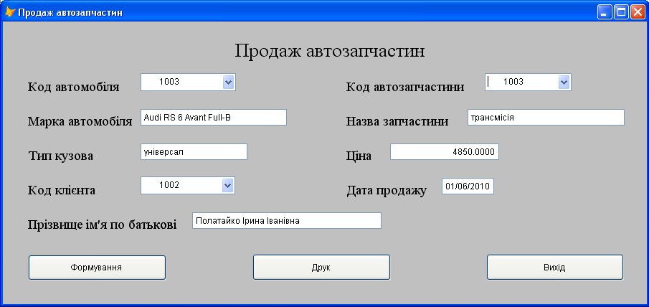
Рис.7. Форма “Продаж запчастин”
При виборі пункту “Продаж” → “Дефіцитний товар”, продавець може знайти товар, якого немає в наявності рис.8.
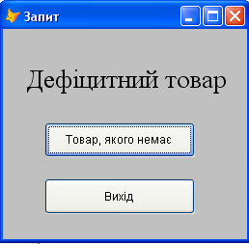
Рис.8. Форма “Дефіцитний товар”

7.3Опис звітів
У даній роботі використовуються два види звіту: “Продаж”, “Запит” створені за допомогою таблиць. Джерелом даних для звіту “Продаж” є таблиця “Продаж”, в яку заносяться дані про запчастини та клієнтів які їх купили рис.9.
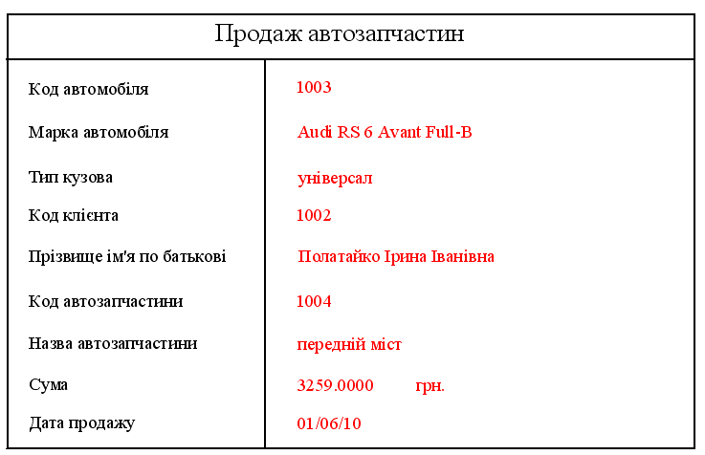
Рис.9. Звіт “Продаж”
Джерелом даних для звіту “Запит” є таблиця “Продаж”, з якої шукається дефіцитний товар рис.10.
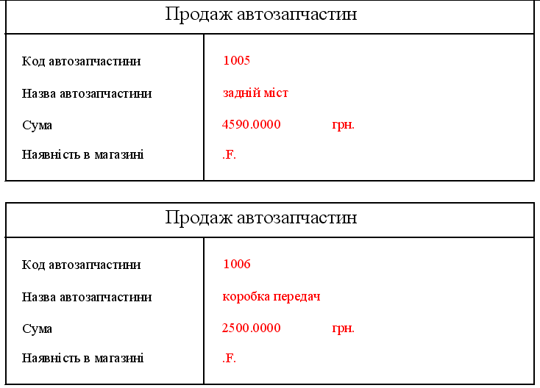
Рис.10. Звіт “Дефіцитний товар”
Висновки
Створена програма значно полегшує роботу продавця при продажі автозапчастин.
Дана програма, як і інші програми має свої переваги та недоліки.
До переваг можна віднести те, що програмою може користуватися широке коло користувачів. Робота з програмою потребує тільки поверхневих знань про роботу з ОС Windows та системою керування базами даних FoxPro. Програма є проста у використанні, не містить складних обчислень, формул, володіє зручним інтерфейсом який допомагає швидко і ефективно працювати.
Перевагами даної програми є те, що вона нескладна у використанні, розрахована на користувачів середнього рівня володіння комп’ютером. Користувач програми може працювати з базою даних та формами, не маючи практичних навичок по їх встановленню або написанню. Перевагою є те, що практично всі дані вводяться автоматично, тобто мінімізоване заповнення документів вручну, що значно полегшує роботу та економить час.
До недоліків можна віднести відсутність довідкової системи по роботі і функціональних можливостей даної програми.
Дану програму можна удосконалити шляхом розширення її можливостей, зокрема передбачивши можливість створення звіту, який би відображав інформацію про запчастини які згруповані по певній категорії.
Дана курсова робота може стати базою, вхідними даними для подальших робіт роботи продавця запчастин.
Список використаної літератури:
- Людмила Омельченко. Самоучитель Visual FoxPro 8.0. – СПб.: БХВ – Петербург, 2003. – 688 с.
- Каратыгин С. А., Тихонов А. Ф., Тихонова Л. Н. Visual FoxPro 7.0. – М.: Бином-Пресс, 2003 – 656 с.
- Мусина Т. В. Visual FoxPro 8.0. Учебный курс. Второе издание. – К.: Век+, Санкт-Петербург: КОРОНА принт., К.: НТИ. – 2004. – 457с.
- Д. Крекне. Теория и практика построения баз данных. – СПб.: Питер. 2003. – 800 с.
- Довгялло И. И. Обьектно-ориентированное программирование в Visual FoxPro: Учебн. пособие. – Самара: Изд-во Самарск. экон. акад., 2003. – 68 с.

